Маршрутный лист гр 1 Ф.И._____________________________________________________________

Стация учитель | Станция онлайн | Станция «Проект»
Запиши определение модуль  Выполнить задания из карточки | 01 математика  6.05 Рациональные числа  6.05.14 Модуль числа  Практика | 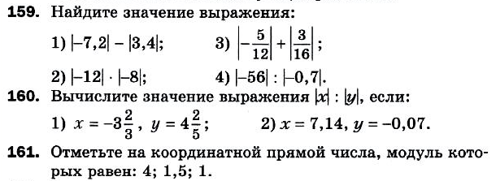  Выполни задания

